Easy Policy (Health, Motor & Term Insurance)
इस सेवा के अंतर्गत आप कई इंश्योरेंस कंपनियों के स्वास्थय (Health), वाहन(Motor) तथा मियादी (Term) बीमा प्लान्स की तुलना करके सबसे अच्छा व उपयुक्त प्लान अपने ग्राहकों को देकर कमीशन पा सकते हैं |
________________________________________________________________________________________________
Life Insurance – Bajaj Allianz
इस सेवा के अंतर्गत आप अपने ग्राहकों को निम्न जीवन बीमा प्लान देकर कमीशन पा सकते हैं :-
- Life long Assure -प्रीमियम पेमेंट टर्म:10,15 और 20 वर्ष
- Invest Assure - प्रीमियम पेमेंट टर्म: 5,6,8,10 और 12 वर्ष
_________________________________________________________________________________
Life Insurance – Bharti AXA
इस सेवा के अंतर्गत आप अपने ग्राहकों को निम्न जीवन बीमा प्लान देकर कमीशन पा सकते हैं :-
- सरल बचत योजना- प्रीमियम पेमेंट टर्म : 5, 6, 8, 10 और 12 वर्ष
यह सेवा केवल एंड्रॉइड स्मार्ट फ़ोन अथवा टेबलेट पर ऐप डानलोड करके ही दी जा सकती है
यह सेवा पूर्णतः पेपरलेस है (यानी कोई दस्तावेज़ नहीं लगेगा )
नोट :-
- कृपया प्रीमियम (बीमा किश्त) का भुगतान प्रोपोसर (जीवन बीमा खरीदने वाले ग्राहक) के क्रेडिट कार्ड / डेबिट कार्ड / नेट बैंकिंग अकाउंट / Paytm, Bhim, Freecharge, इत्यादी वालेट से ही करें |
- VLE अपने खाते से भुगतान कतई ना करें |

भारती अक्सा की तत्काल जारी होने वाली सुनिश्चित लाभ वाली पेपरलेस लाइफ इन्शुरन्स पालिसी के अधिकृत पॉइंट ऑफ़ सेल्स (POS) पर्सन का कोड निशुल्क प्राप्त कर लाभान्वित होने के लिए क्लिक करें: -
आपका POS कोड तथा पासवर्ड आपके रजिस्टर्ड ई-मेल आई.डी. पर शीघ्र ही भेज दिया जायेगा
__________________________________________________________________________________

Life Insurance – Exide Life
इस सेवा के अंतर्गत आप अपने ग्राहकों को निम्न जीवन बीमा प्लान्स देकर कमीशन पा सकते हैं :-
- निर्मल जीवन: प्रीमियम पेमेंट टर्म: 10,12 और 15 वर्ष
- जीवन उदय: प्रीमियम पेमेंट टर्म: 10,15 और 20 वर्ष
यह सेवा केवल एंड्रॉइड स्मार्ट फ़ोन अथवा टेबलेट पर ऐप डानलोड करके ही दी जा सकती है
यह सेवा पेपरलेस है (यानी कोई दस्तावेज़ नहीं लगेगा)
नोट :-
- कृपया प्रीमियम (बीमा किश्त) का भुगतान प्रोपोसर (जीवन बीमा खरीदने वाले ग्राहक) के क्रेडिट कार्ड / डेबिट कार्ड / नेट बैंकिंग अकाउंट / Paytm, Bhim, Freecharge, इत्यादी वालेट से ही करें |
- VLE अपने खाते से भुगतान कतई ना करें |
इस सेवा का लाभ उठाने के लिए आपको अपने स्मार्ट फ़ोन के गूगल प्ले स्टोर (google play store) में जाकर “EXIDE MY CONNECT” ऐप डाउनलोड करना होगा
________________________________________________________________________________________________
General Insurance – Bharti AXA
इस सेवा के अंतर्गत आप अपने ग्राहकों को वाहन बीमा तथा निजी दुर्घटना (Personal Accident) बीमा प्लान देकर कमीशन पा सकते हैं :-
- दुपहिया वाहन - नई अथवा पुरानी
- प्राइवेट कार - नई अथवा पुरानी
________________________________________________________________________________________________
General Insurance – Reliance
इस सेवा के अंतर्गत आप अपने ग्राहकों को निम्न वाहन बीमा प्लान देकर कमीशन पा सकते हैं :-
1- Two Wheeler (2 पहिया वाहनों का बीमा – स्कूटर, मोटर साइकिल, इत्यादि)
2- Private Car (प्राइवेट कार का बीमा)
3- G.C.V (Goods carrying Vehicle - सामान लादने वाले वाहन का बीमा –टेम्पो, ट्रक इत्यादि)
4- P.C.V (Passenger Carrying Vehicle - यात्री वाहन का बीमा –टैक्सी, बस इत्यादि)
5- G.C.V (Liability - सामान लादने वाले वाहन की दुर्घटना में किसी और का नुकसान –थर्ड पार्टी)
6- P.C.V (Liability - यात्री वाहन की दुर्घटना में किसी और का नुकसान –थर्ड पार्टी)

Sarkari Pariksha (Test Prep)
यह सेवा एक अद्बुद्ध सेवा है जिसके अंतर्गत उन युवाओं को फायदा होता है जो 60 से अधिक केंद्र अथवा राज्य सरकार के विभिन्न विभागों में रिक्त पदों पर सरकारी नौकरी पाने के लिए ऑनलाइन परीक्षाओं की तैयारी कर रहे हैं |
एस.एस.सी., रेलवे, बैंक, टीचर, पुलिस, सुरक्षा बलों, इत्यादि में सरकारी नौकरी के लिए करोड़ों अभ्यर्थी ऑनलाइन परीक्षाओं के लिए तैयारी करते हैं जिनको सरकारी परीक्षा सेवा के लिए पंजीकरण करके व अपने कंप्यूटर तथा इन्टरनेट चार्जेज़ के माध्यम से आप लाभ कमा सकते हैं |

Adroit (Intelligence Mapping)
इस सेवा के अंतर्गत उंगलीयों के छाप द्वारा प्रज्ञता (intelligence) एवं प्रतिभा (talent) सीखने की शैली (learning style) का आंकलन किया जाता है जिसे Dermatoglyphics कहते हैं |
इस सेवा द्वारा आपके ग्राहक अपने बच्चों अथवा स्वयं का आंकलन करवाकर यह पता लगा सकते हैं कि वे पढ़ाई / नौकरी / बिज़नस के कौन से क्षेत्र में सफलता हासिल कर सकते हैं जिससे उन्हें स्कूल स्तर पर ही विषय चुनने में मदद मिलती है ताकि वे बचपन से ही अपने प्रयासों को केन्द्रित कर अधिक सफलता हासिल कर सकें |
- इस सेवा को प्रदान करने के लिए आपको अपना पंजीकरण करवाकर सॉफ्टवेर डाउनलोड करना होगा|

TATA Sky (DTH Booking)
अब आप वयम पोर्टल से सीधे टाटा स्काई के DTH किट (छतरी व डिब्बा) बुक कर सकते हैं तथा वयम पोर्टल से ही रिचार्ज भी कर सकते हैं |
सिस्टम में लॉग-इन हो जाने के बाद मात्र 1 से 2 दिन के भीतर टाटा स्काई आपके ग्राहक के घर में लग जायेगा |
तो देर कैसी ?
तुरंत बुक करें और लाभ कमायें |
Bharat Pay Services
इस सेवा के अंतर्गत अपने ग्राहकों को विभिन्न प्रकार की वित्तीय सेवाएं प्रदान करके कमीशन कमा सकते हैं :-
1. भारत पे कार्ड: यह एक प्रि-पेड कार्ड है जिसे अपने ग्राहक को बेचकर आप एक मुश्त लाभ कमाने के अतिरिक्त तब तक कमीशन पाते रहेंगे जब तक आपका ग्राहक इस कार्ड को इस्तेमाल करके ट्रांसेक्शन करता रहेगा | इस कार्ड की विशेषताएँ :-
- ज़ीरो बैलेंस प्रि-पेड कार्ड
- ई-के.वाई.सी. द्वारा तुरंत सक्रिय
- बैंक खाते की आवश्यकता नहीं
- भारत के किसी भी बैंक के ATM से नकद निकासी
- भारत के किसी भी स्टोर पर POS द्वारा अथवा वेबसाइट पर ऑनलाइन भुगतान
- कार्ड से ही दूसरे कार्ड / बैंक को हस्तांतरण
- पूरी तरह सुरक्षित
- तोहफे / यात्रा कार्ड की तरह भी दिया जा सकता है
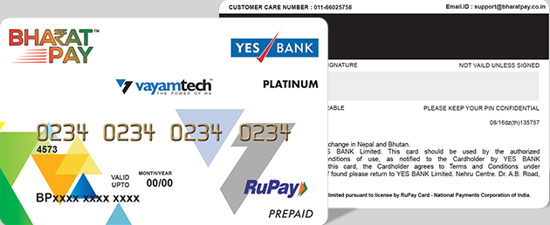

2. भारत पे सेवाएं : भारत पे पोर्टल पर अपना रजिस्ट्रेशन करें और निम्न सेवाएं अपने ग्राहकों को देकर कमीशन पायें :-
- AEPS (आधार इनेबल्ड पेमेंट सिस्टम) – आधार बायोमेट्रिक के माध्यम से किसी भी बैंक खाते से पैसे का तुरंत व पूर्णतय: सुरक्षित लेन-देन
- भारत में कहीं भी, कभी भी और किसी भी बैंक खाते में IMPS अथवा NEFT द्वारा पैसे का स्थानान्तरण
दस्तावेज़ अपेक्षित
- PAN कार्ड
- Address प्रूफ (कोई भी भारत सरकार द्वारा मान्य एड्रेस प्रूफ)
फीस
- रु० 1000/- केवल रजिस्ट्रेशन (यदि आपके पास Morpho डिवाइस है और उस पर RD सर्विस एक्टिवेटिड है)
- रु० 1360/- रजिस्ट्रेशन + RD सर्विस एक्टिवेशन (यदि आपके पास Morpho डिवाइस है और उस पर RD सर्विस एक्टिवेटिड नहीं है)
- रु० 4500/- रजिस्ट्रेशन + Morpho डिवाइस + RD सर्विस एक्टिवेशन (यदि आपके पास Morpho नहीं है)
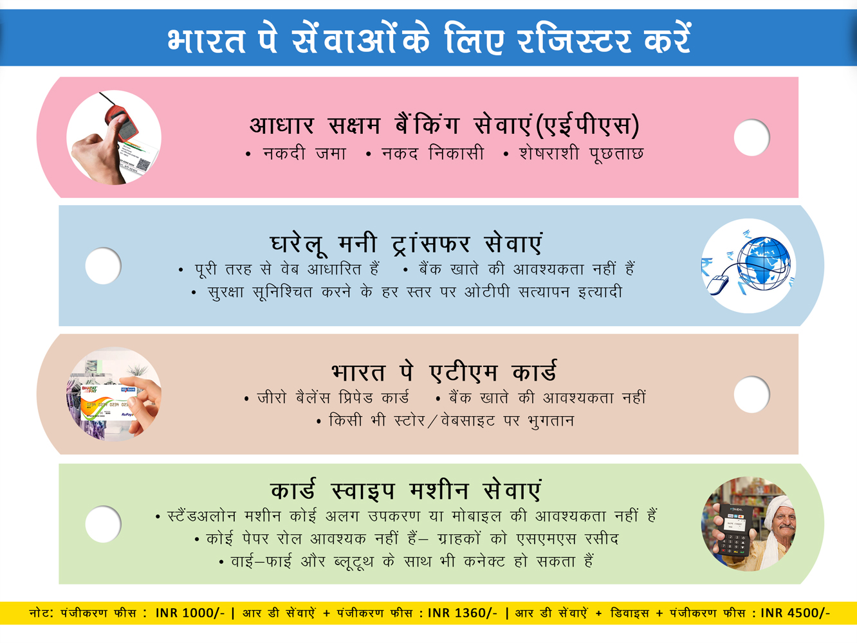

GST Suvidha Kendra
इस सेवा के अंतर्गत आपके GST सुविधा केंद्र पर निम्न सेवाएं आपके ग्राहकों के लिए एक अति उत्तम GST रिटर्न फाइलिंग सॉफ्टवेर के माध्यम से उपलब्ध होंगी :-
S No | Particulars | Description
1 | GSTN Registration | The Suvidha Kendra can accept applications for GST Registration by filling a form on behalf of the customer. He will also be able to provide the GSTN to the customer once it is received from the authorities
2 | Digital Signature | The Suvidha Kendra will be able to accept applications for Digital Signatures and provide them to the customer once it is received by them
3 | Composite Return Filing | The Suvidha Kendra will be able to file GST returns on behalf of the Composite customer using our specially designed GST Software. (Inclusive of Quarterly Book-keeping and quarterly return filing)
4 | Book Keeping Services – How to file the GSTR 1 and GSTR 2 | The Suvidha Kendra would Manage the invoices of the customer and convert them from physical form to Digital format using our Invoicing Software.
5 | GST Return Filing – How to file 3B | The Suvidha Kendra will be able to file monthly GST returns on behalf of the customer using our specially designed GST Software

आप निम्न फ्रेंचाइजी फीस प्लान में से एक का चयन कर अपने वयम पोर्टल के वॉलेट से भुगतान कर सकते हैं :-
Plan | Down Payment (Total with GST)  INR | Breakup  (Franchisee Fees + GST)  INR | Installment  (Total with GST)  INR | Breakup  (Installment Fees + GST)  INR | Months | Total Saving for VLE  INR
Plan I | 7375.00 | (6250 + 1125) | 2212.50 | (1875 + 337.5) | 10 | -
Plan II | 14750.00 | (12500 + 2250) | 1475.00 | (1250 + 225) | 8 | 1475
Plan III | 25075.00 | (21250 + 3825) | - | - | - | 4425
GST Suvidha Kendra सर्विस को प्राप्त करने के लिए आप ऊपर दिए प्लान्स में से कोई एक अपनी सुविधानुसार चुन लीजिये | प्लान 1 और प्लान 2 के अंतर्गत बकाया राशि मासिक किश्तों में आपके वयम वॉलेट में से प्रति माह अपने आप कट जाएगी ।
अगर किसी कारणवश आप इस सेवा से उम्मीद के मुताबिक नहीं कमा पा रहे हैं और आप इस सेवा को भविष्य में बंद करना चाहते हैं तो अपने जिला प्रभारी अथवा हेल्पडेस्क टीम (टोल फ्री) : 18001206319 (सोमवार से शुक्रवार - सुबह 9:30 से शाम 6:30 बजे तक) / ई-मेल : vayamupcsc@vayamtech.com पर संपर्क करके सेवा तथा मासिक किश्तों को बंद भी करवा सकते हैं ।
अपना फ्रेंचाइजी फीस प्लान चुनिए

Service Particulars | Charges to be Collected from Customer (INR) | VLE Share (INR)
GSTIN Registration | 500 | 200
GST Monthly Return Filing | 500 | 200
Monthly Book Keeping - up to 90 entries | 300 | 120
GST Quarterly Return Filing (composite) | 1500 | 500
Quarterly Book Keeping - up to 270 entries | 900 | 350
Subsequent entries Rs1 per entry | Rs 1 per entry | 0.5 per entry
Digital Signature | 650 | 75
HDFC VISA Gift Card | 100 | 25
IT Return Filing with Computation | 400 | 30
CA Certified IT Return Filing | 1000 | 75
CA Certified IT Return Filing with Balance Sheet | 2500 | 250
IT Return Filing for Co-op Society | 4000 | 400

अन्य ढेर सारी नयी सेवाएं भी उपलब्ध करवाई जा रही हैं.....

